Arme : Fusil standard Fiche d’entraînement
Nom : …………………... Prénom : …………………...
TeamFFT2015_Exercice-LeFauxPas_f_v1a

Le Faux Pas

Objectif: Travailler sa régularité de tir, éliminer ces mauvais coups et augmenter sa moyenne de points.
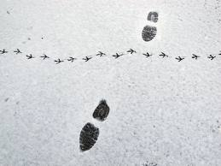

Coordinations techniques selon J+S: VI-DE-RE

Exercice:
- Tire 15 coups sur visuel A10 (avec réglage si nécessaire).
- Note les 15 impacts sur la cible au verso par de petites étoiles .
- Compte les pénalités selon la tabelle en annexe.
- Répète l’opération avec une tabelle identique ou plus sévère.
- Note les impacts sur la cible au verso par de petits cercles , de petits carrés ou triangles Δ.

Analyse: Note le nombre de coups qui te pénalise. Porte ton analyse sur ces coups qui sont en dessous de ce que tu t’es fixé. Est-ce que ces coups sont au même endroit ? Arrivent-ils en début ou fin d’exercice ? Suivent-ils une bonne série? Subis-tu ces coups avec une pression ?

Remarques: L’exercice peut se faire seul ou sous forme de challenge avec un collègue. Sous forme de challenge, chacun peut prendre une tabelle qui lui est adaptée. Ce qui donne la possibilité à un collègue plus faible de te battre. En cas d’égalité, c’est le nombre de 10 qui l’emporte, puis les mouches.

Normal : Moyen : Exigeant :
Points | 10 | 9 | 8 | 7 | >7 |  | 10 | 9 | 8 | >8 |  | 10 | 9 | 8 | >8
Pénalités | 0 | -1 | -2 | -3 | -4 |  | 0 | -2 | -3 | -4 |  | 0 | -3 | -4 | -5

Arme : Fusil standard Fiche d’entraînement
Nom : …………………... Prénom : …………………...
TeamFFT2015_Exercice-LeFauxPas_f_v1a

Le Faux Pas

Objectif: Travailler sa régularité de tir, éliminer ces mauvais coups et augmenter sa moyenne de points.

Coordinations techniques selon J+S: VI-DE-RE

Exercice:
- Tire 15 coups sur visuel A10 (avec réglage si nécessaire).
- Note les 15 impacts sur la cible au verso par de petites étoiles .
- Compte les pénalités selon la tabelle en annexe.
- Répète l’opération avec une tabelle identique ou plus sévère.
- Note les impacts sur la cible au verso par de petits cercles , de petits carrés ou triangles Δ.

Analyse: Note le nombre de coups qui te pénalise. Porte ton analyse sur ces coups qui sont en dessous de ce que tu t’es fixé. Est-ce que ces coups sont au même endroit ? Arrivent-ils en début ou fin d’exercice ? Suivent-ils une bonne série? Subis-tu ces coups avec une pression ?

Remarques: L’exercice peut se faire seul ou sous forme de challenge avec un collègue. Sous forme de challenge, chacun peut prendre une tabelle qui lui est adaptée. Ce qui donne la possibilité à un collègue plus faible de te battre. En cas d’égalité, c’est le nombre de 10 qui l’emporte, puis les mouches.

Normal : Moyen : Exigeant :
Points | 10 | 9 | 8 | 7 | >7 |  | 10 | 9 | 8 | >8 |  | 10 | 9 | 8 | >8
Pénalités | 0 | -1 | -2 | -3 | -4 |  | 0 | -2 | -3 | -4 |  | 0 | -3 | -4 | -5

Date : …………………... Fiche d’entraînement
Stand : …………………...
TeamFFT2015_Exercice-LeFauxPas_f_v1a

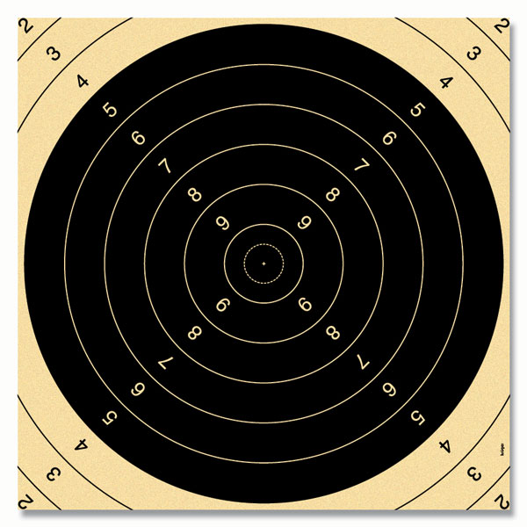

Commentaires à chaud :
…………………………………………………………
…………………………………………………………
…………………………………………………………
…………………………………………………………
…………………………………………………………
…………………………………………………………
…………………………………………………………
…………………………………………………………
…………………………………………………………
…………………………………………………………
…………………………………………………………
…………………………………………………………
…………………………………………………………
…………………………………………………………
…………………………………………………………
…………………………………………………………

Date : …………………... Fiche d’entraînement
Stand : …………………...
TeamFFT2015_Exercice-LeFauxPas_f_v1a

Commentaires à chaud :
…………………………………………………………
…………………………………………………………
…………………………………………………………
…………………………………………………………
…………………………………………………………
…………………………………………………………
…………………………………………………………
…………………………………………………………
…………………………………………………………
…………………………………………………………
…………………………………………………………
…………………………………………………………
…………………………………………………………
…………………………………………………………
…………………………………………………………
…………………………………………………………

